# МІНІСТЕРСТВО ОСВІТИ І НАУКИ УКРАЇНИ

## Національний технічний університет «Дніпровська політехніка»



Кафедра ПЗКС

# ЗВІТ

Практична робота №2

з дисципліни «Поглиблене програмування в середовищі Java»

Виконав: ст. гр. 122-21-2

Гусь Олександр Євгенович

Дніпро 2025

**Лабораторна робота номер 2. Основи.**

 Розробити програму, що дозволить вам створити, як з клавіатури  так і рандомно матрицю цілих чисел типу int заданої ширини та висоти(ввести з клавіатури), але не більше 20 на 20. Створити можливість пошуку в цій матриці мінімального і максимального елементу  та розрахунок середнього арифметичного. Програма може бути написана в одному класі, обов'язково розбиття на методи. Обов'язкове використання клавіатури, під час вибору ручного чи рандомного створення матриці. Створення системи зчитування з клавіатури зробити будь-яким способом, наприклад завдяки класу Scanner. Scanner являє собою найпростішу систему сканування клавіатури. Диапазон рандомних чисел для створення елементів матриці повинен зверігатись в спеціальних константах.

**Хід роботи**

**Приклад створення матриці з випадковими значеннями.**

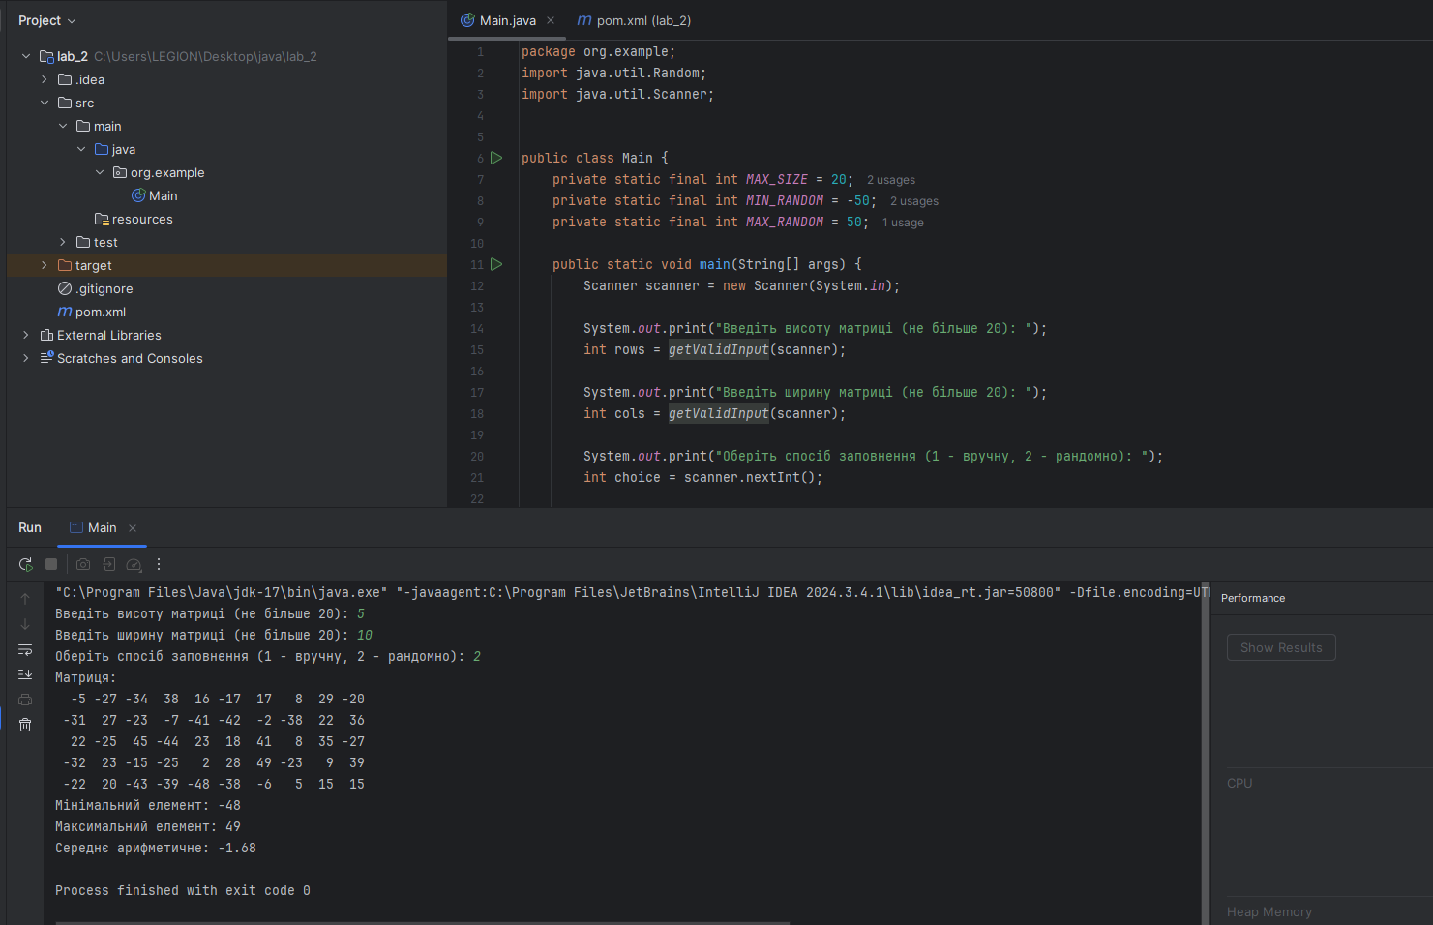

**Приклад створення матриці з введеними значеннями.**

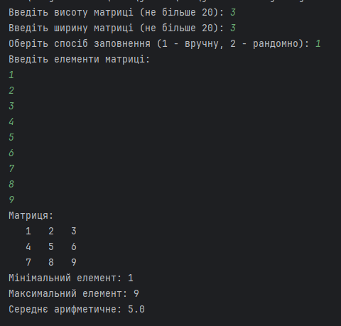

**Висновок**

Було написано програму для створення матриці двома способами. Вручну та з випадковими значеннями та після цього було виконане завантаження проекту в окрему гілку в репозитарій.